TÀI LIỆU HỌC TẬP

HƯỚNG DẪN TRIỂN KHAI

KỊCH BẢN XỬ LÝ PAKH BỊ KHÓA MÁY DO CHƯA GIA HẠN TRẢ TRƯỚC (GHTT) HOẶC NỢ CƯỚC TRẢ SAU QUÁ HẠN

1.Mục đích:
- Thống nhất cách phối hợp xử lý nhanh chóng PAKH bị khóa máy do chưa GHTT hoặc nợ cước trả sau quá hạn trên địa bàn VNPT TP Hồ Chí Minh (VNPT TP HCM)

2.Thông tin quét mở cước:
- VNPT TP Hồ Chí Minh: Từ ngày 10 tây, hệ thống sẽ quét mở cước dựa trên tổng nợ cước (nợ đầu kỳ và tiền cước phát sinh tháng gần nhất.0)

3.Hướng dẫn KH tự mở chêm tạm 24h qua app My VNPT:

1/ Đăng nhập vào app My VNPT
- Bước 1: Chọn “Đăng nhập”
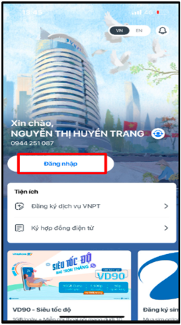

- Bước 2: Có 2 cách đăng nhập:
- Cách 1: Đăng nhập bằng OTP
- Cách 2: Đăng nhập bằng 4G/5G
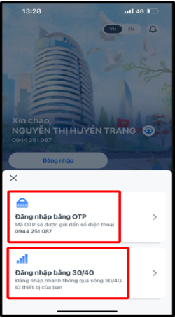

- Bước 3: Tick chọn “ Tôi đồng ý với điều khoản sử dụng & chính sách riêng tư của My VNPT” →Chọn “ Tiếp tục”
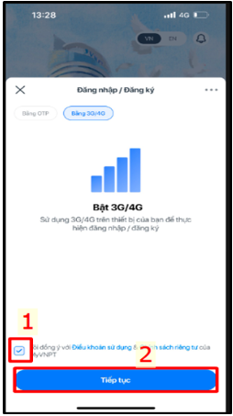

2/ Thực hiện mở chêm tạm 24h trên app My VNPT
- Bước 1: Chọn tab “ Viễn thông” → Chọn “ Danh sách tài khoản”
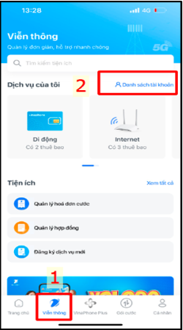

- Bước 2: Chọn thuê bao cần mở tạm 24h
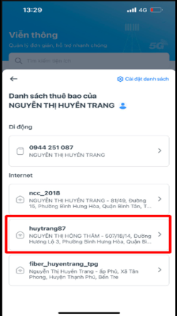

- Bước 3: Chọn “Xem chi tiết”

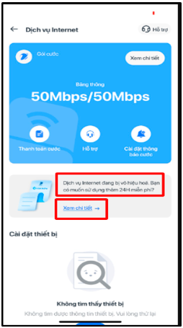

- Bước 4: Chọn “ Đăng ký sử dụng thêm 24h”
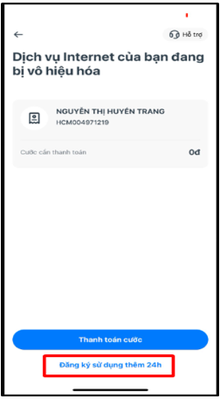
- Bước 5: Chọn “ Lý do chưa thanh toán” → Chọn “Xác nhận”

3/ Khởi động lại thiết bị
- Bước 1: Chọn “ thuê bao” cần khởi động lại thiết bị
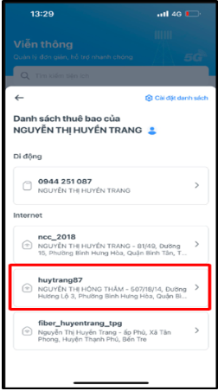

- Bước 2: Chọn “thiết bị” cần khởi động lại thiết bị
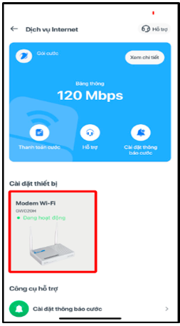

Lưu ý: Nếu thiết bị modem không hiển thị trong mục “ Cài đặt thiết bị” (như hình): Không khởi động thiết bị qua app

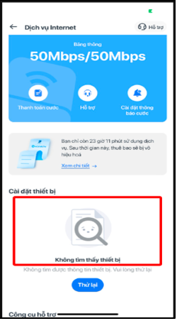
- Bước 3: Chọn “Khởi động lại”

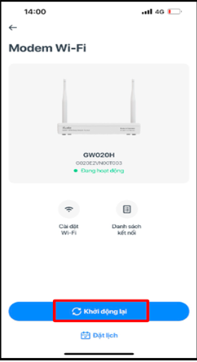

4.Các bước thực hiện:

1/ Đối với TB trả sau bị khóa máy do nợ cước quá hạn:

Bước 1: ĐTV hướng dẫn KH cách tự mở chêm tạm:
- ĐTV hướng dẫn KH cách tự mở chêm tạm: “Dạ hiện tại thuê bao của Anh/Chị đang bị tạm dừng là do thuê bao của Anh/Chị chưa thanh toán cước phát sinh của tháng [xxx]. Em sẽ hướng dẫn Anh/Chị mở tạm để sử dụng và Anh/Chị vui lòng thanh toán cước trong vòng 24h để tránh hệ thống tự động khoá lại sau 24h ạ”.
- Nếu KH đồng ý tự mở chêm tạm => chuyển bước 2.
- Nếu KHI KHÔNG đồng ý tự mở chêm tạm => ĐTV thực hiện mở chêm tạm 24h cho KH và chuyển bước 2

Bước 2: ĐTV hướng dẫn KH quan tâm Zalo OA của VNPT TP HCM
- ĐTV hướng dẫn KH quan tâm Zalo OA của VNPT TP HCM: “Dạ, sau khi đã thanh toán cước, nếu cần hỗ trợ thêm, Anh/Chị vui lòng mở ứng dụng Zalo. Tại biểu tượng “Tìm kiếm”, Anh/Chị nhập từ khoá “VNPT – Vinaphone TP Hồ Chí Minh”, trên ứng dụng sẽ hiển thị thông tin Zalo với tên ”VNPT – Vinaphone TP Hồ Chí Minh”. Anh/Chị chọn tên đó rồi bấm nút Nhắn tin hoặc Quan tâm để được hỗ trợ kịp thời ạ”.
- Nếu KH đồng ý tương tác và nhắn tin với Zalo OA: “Dạ em cảm ơn Anh/Chị đã đồng ý tương tác với Zalo OA của VNPT Vinaphone. Trong quá trình sử dụng, nếu cần hỗ trợ em mời Anh/Chị gọi lại tổng đài ạ” . Sau đó, ĐTV ghi nhận PAKH, kèm theo ghi chú "Đã hướng dẫn KH tương tác Zalo OA" và thực hiện khóa phiếu.
- Nếu KH KHÔNG đồng ý tương tác và nhắn tin với Zalo OA: “Em cám ơn Anh/Chị đã tin tưởng sử dụng DV của VNPT. Trong quá trình sử dụng, nếu cần hỗ trợ em mời Anh/Chị gọi lại tổng đài ạ” . Sau đó, ĐTV ghi nhận PAKH, kèm theo ghi chú "Đã hướng dẫn nhưng KH không đồng ý tương tác Zalo OA" và thực hiện khóa phiếu hoặc giao phiếu về VNPT T/TP (nếu cần).

2/ Đối với TB bị khóa máy do chưa GHTT

Bước 1: ĐTV hướng dẫn KH cách tự mở chêm tạm
- ĐTV hướng dẫn KH cách tự mở chêm tạm: “Dạ hiện tại thuê bao của Anh/Chị đang bị tạm dừng là do chu kỳ thanh toán trước cước của Anh/Chị đã hết hạn. Em sẽ hướng dẫn Anh/Chị mở tạm để sử dụng và hướng dẫn Anh/Chị thanh toán trước cước cho chu kỳ mới để tránh hệ thống tự động khoá lại sau 24h ạ”.
- Nếu KH đồng ý tự mở chêm tạm => chuyển bước 2
- Nếu KH KHÔNG đồng ý tự mở chêm tạm => ĐTV thực hiện mở chêm tạm 24h cho KH và chuyển bước 2

Bước 2: ĐTV thực hiện theo Kịch bản xử lý yêu cầu Gia hạn trả trước
- ĐTV thực hiện theo Kịch bản xử lý yêu cầu Gia hạn trả trước

